主减速器差速器解剖台
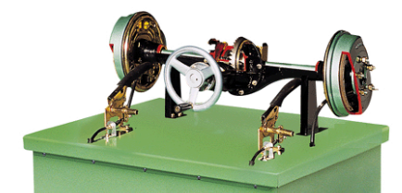
1、采用翻新江淮轻卡货车主减速器及差速器总成加工而成，局部解剖，剖切面平整，涂上不同的颜色，主减速器与差速器匹配康明斯发动机的车辆，可以观察主减速器及差速器内部构造和各个零部件件的功能。并配备底座，底座上印制解剖模型的名称。
2、可以演示如下功能:
-最后一级驱动装置的功能; 当直线行使时或转弯时,差速齿轮的功能;
-当一个车轮空转而另一个车轮正常工作时, 差速齿轮的功能

